**Tecnológico Nacional de México Campus Culiacán**

***“Sistema experto - Código”***

***Nombre de los alumnos:***

*Rios Sauceda Jose Lorenzo.*

*Cazarez Ibarra Francisco Javier*

***Docente:*** *Zuriel Dathan Mora Félix.*

***Materia:*** *Inteligencia Artificial.*

***Carrera:*** *Ing.**En sistemas computacionales.*

***Semestre:*** *8*

***Horario:*** *9-10AM*

***Fecha:*** *10 de mayo del 2025.*

Esta es la documentación del código de sistema experto hecho en prolog.

Primero se tienen estas funciones, **REINICIAR lo que hace**  es que cuando se haya acabado la ejecución del programa por cualquier método al ejecutarlo la siguiente vez este limpio el espacio de síntomas y no haya problemas con ejecuciones posteriores, **sugerir, concluir y notificar** son funciones que se usaran mas adelante, son mas que nada etiquetados en la impresión de diagnósticos.

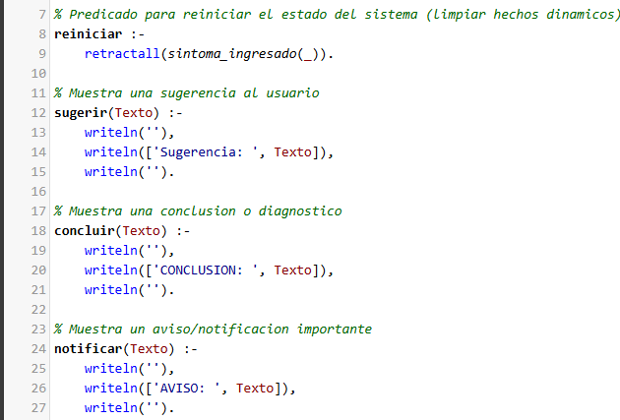

**contiene_sintoma** es una función auxiliar que ayuda a que las descripciones ingresadas por usuarios sean totalmente distinguibles y procesables sin importar como este escrito. La función **entrada_usuario** simplemente es un campo de texto donde el usuario debe ingresar su problema.

Aquí primeramente se usa la función de reiniciar para limpiar cualquier estado anterior, luego se muestra textos de bienvenida, se pide y se procesa la entrada del usuario para así entrar a la función **diagnosticar_problema**

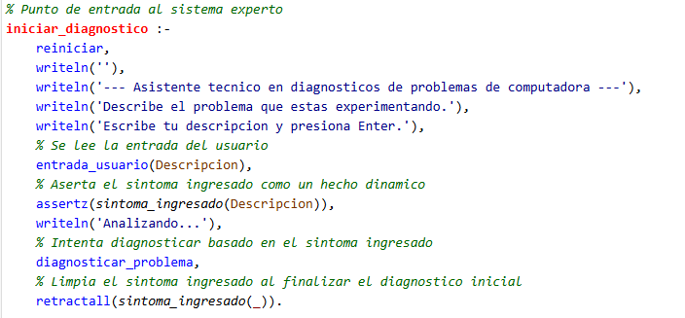

En esta función primero se recibe el síntoma que ingresaron para diagnosticar el problema, luego se intenta ejecutar el predicado/función **diagnosticar,** si el síntoma del problema coincide con alguna regla entonces se ejecutan las funciones correspondientes (**sugerir,concluir,notificar**) y en caso de que no coincida ya sea porque el síntoma ingresado por el usuario es vago o ambiguo se imprimen un mensaje volviendo a pedir el síntoma pero mas detallado, se lee y se inserta el síntoma nuevamente y se borra el que anteriormente se había ingresado para evitar problemas de procesamiento para asi llamar de manera recursiva a **diagnosticar_problema** y asi se vuelve al inicio sin tener que reiniciar el sistema experto para ingresar un nuevo síntoma, **EN CASO DE** que el síntoma ingresado no sea ambiguo ni vago y tampoco coincida con ninguna regla, se salta todo este bloque de código y se va a **diagnostico_por_defecto** que son unas cadenas de texto indicando que no es posible otorgar un diagnóstico.

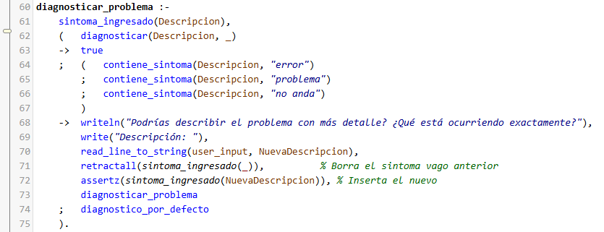

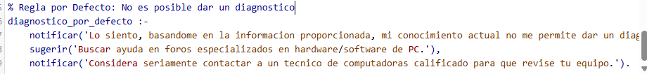

Y aquí ya comienzan nuestras reglas que están plasmadas en tareas anteriores, son 20 aproximadamente y se constituyen de los síntomas y las sugerencias que se despliegan cuanto el respectivo problema es introducido.

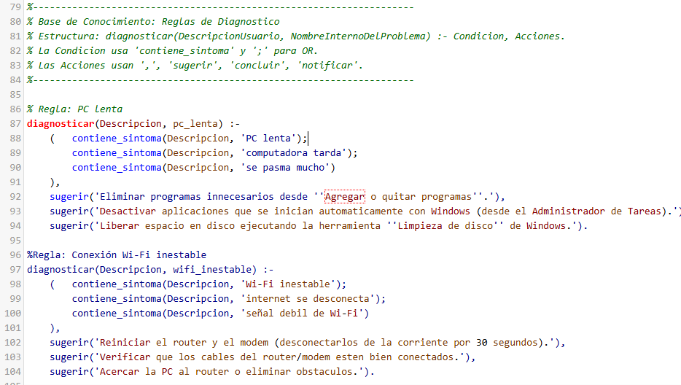

Pasando a la ejecución esta empieza cuando se escribe la función **iniciar_diagnostico**  y ya nos pediría los síntomas de un problema

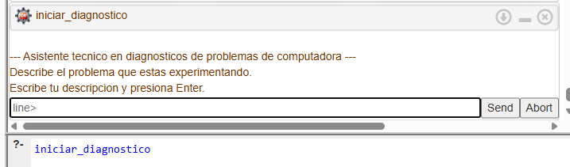

Como se menciono anteriormente si el síntoma ingresado es vago o ambiguo se le pedirá al usuario que introduzca nuevamente el síntoma con más detalles

Y en caso de que no se pueda definir un diagnóstico si la información dada esta mas especifica entonces se va al caso por defecto.

Pero en caso de que el síntoma introducido si este en la base de conocimiento desplegara la información correspondiente a ello

